Муниципальное общеобразовательное учреждение
«Куракинская общеобразовательная основная школа»

Внеурочная
деятельность
1 класс.

Учитель: Перепелятникова Наталья Александровна

2011-2012 учебный год
Паспорт календарно-тематического планирования

Рассмотрено Согласовано Утверждено Руководитель МО Заместитель директора И.О.директора
учителей: по УВР
Андреева Т.П. /________ ___________ /________ Андреева Т.П./___
«28» сентября 2011 г. «___» _________ 2011 г. «28»сентября 2011г.

Учебный предмет «Внеурочная деятельность.»

 | 1. Спортивно-оздоровительное | 2. Художественно-эстетическое | 3. Научно-познавательное | 4. Общественно-полезное
Количество часов на ученика в неделю по учебному плану | 2 | 5 | 1 | 2
Всего количество часов в году по плану | 66 | 165 | 33 | 68

Класс 1
Учитель
Перепелятникова Наталья Александровна

Программа.
Рабочая программа утверждена на заседании ШМО 28.09.2011г. Протокол №1.

№п\п | Наименование кружка: | Количество часов
№п\п | Наименование кружка: | Всего | Теория | Практика
1.1. | Русские народные игры. «Догоняйка» | 66 | 15,5 | 50,5
2.1. | Смотрю на мир глазами художника. | 96 | 35 | 61
2.2. | Основы светской этики. | 33 | 13 | 20
2.3. | Что за прелесть эти сказки | 36 | 6 | 30
3.1. | Разговоры о правильном питании | 33 | 16 | 17
4.1. | Клуб «Росинка» | 68 | 34 | 34

Учебное пособие для учащихся____________________________________
_______________________________________________________________
(выходные данные, рекомендовано/допущено Министерством образования и науки РФ).

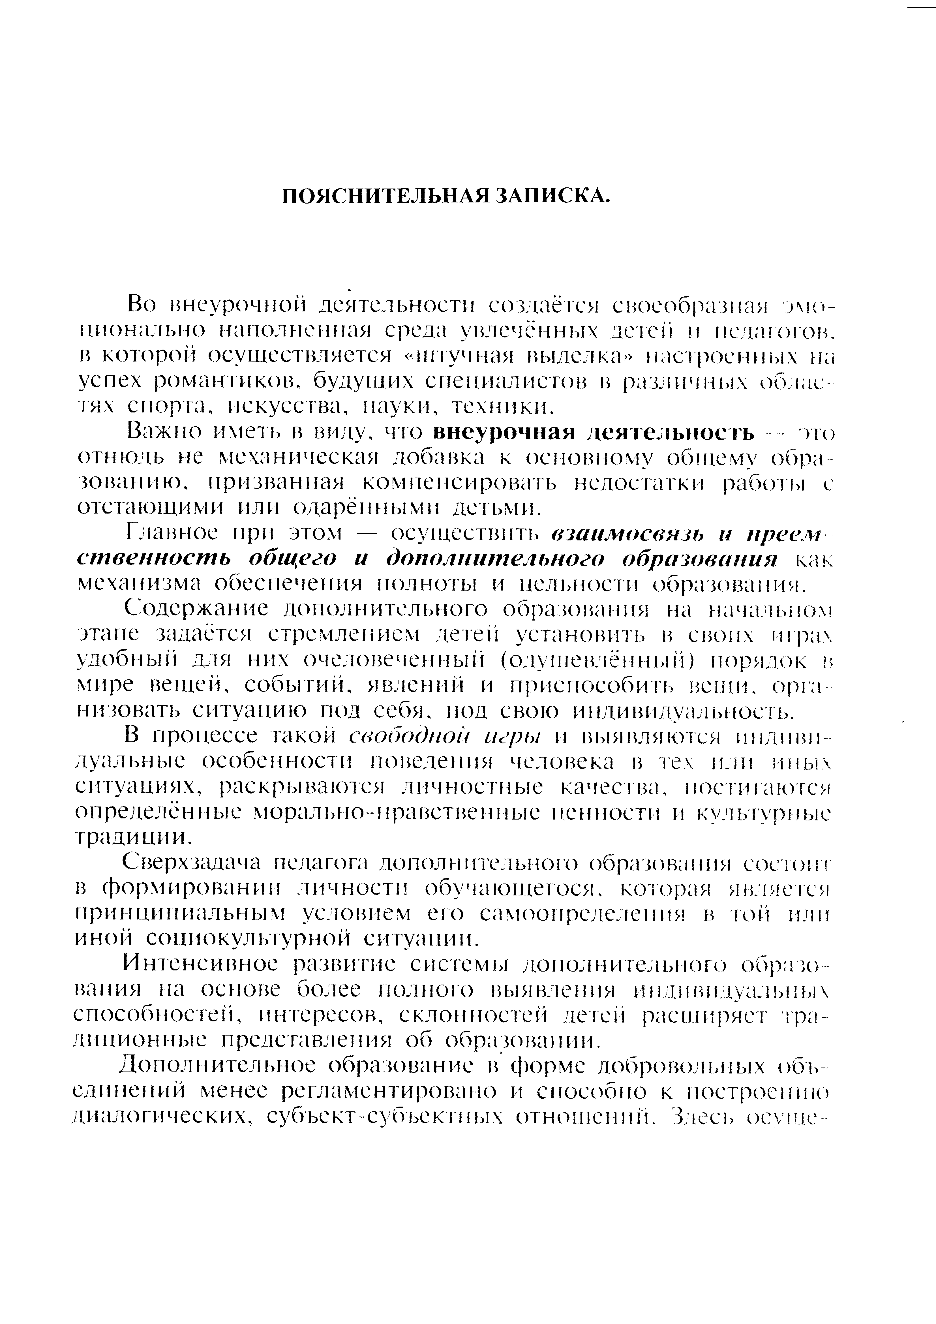

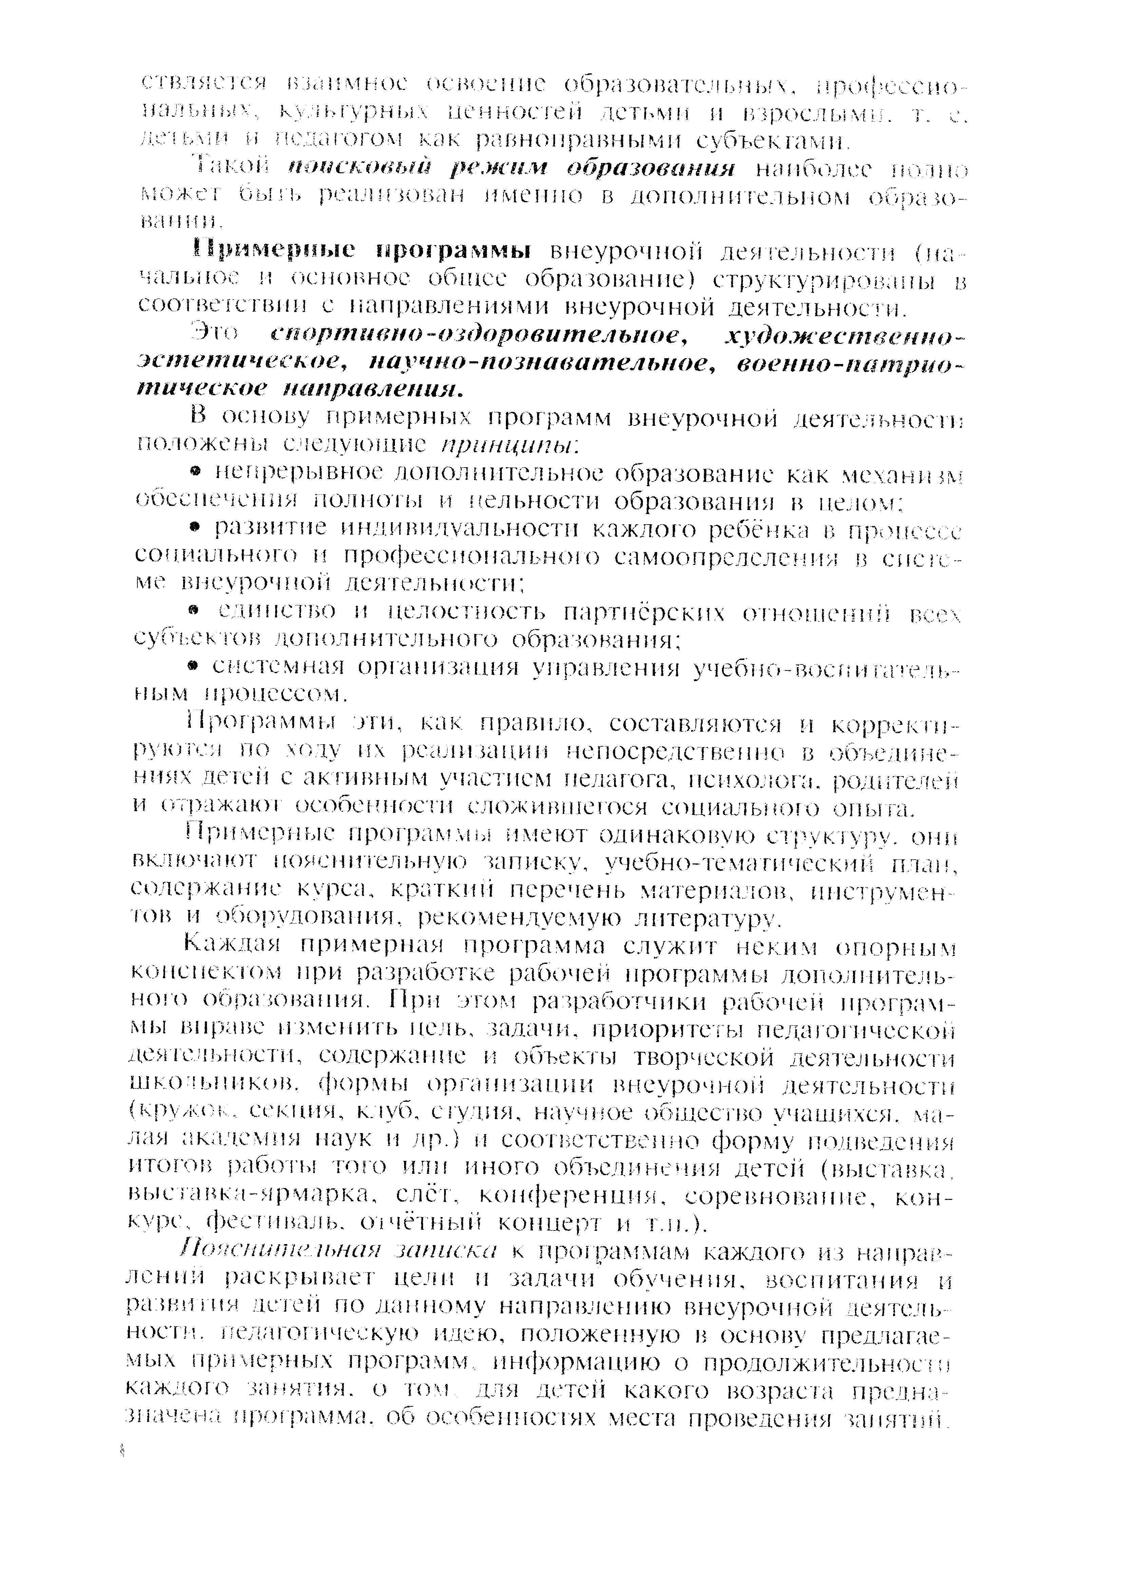
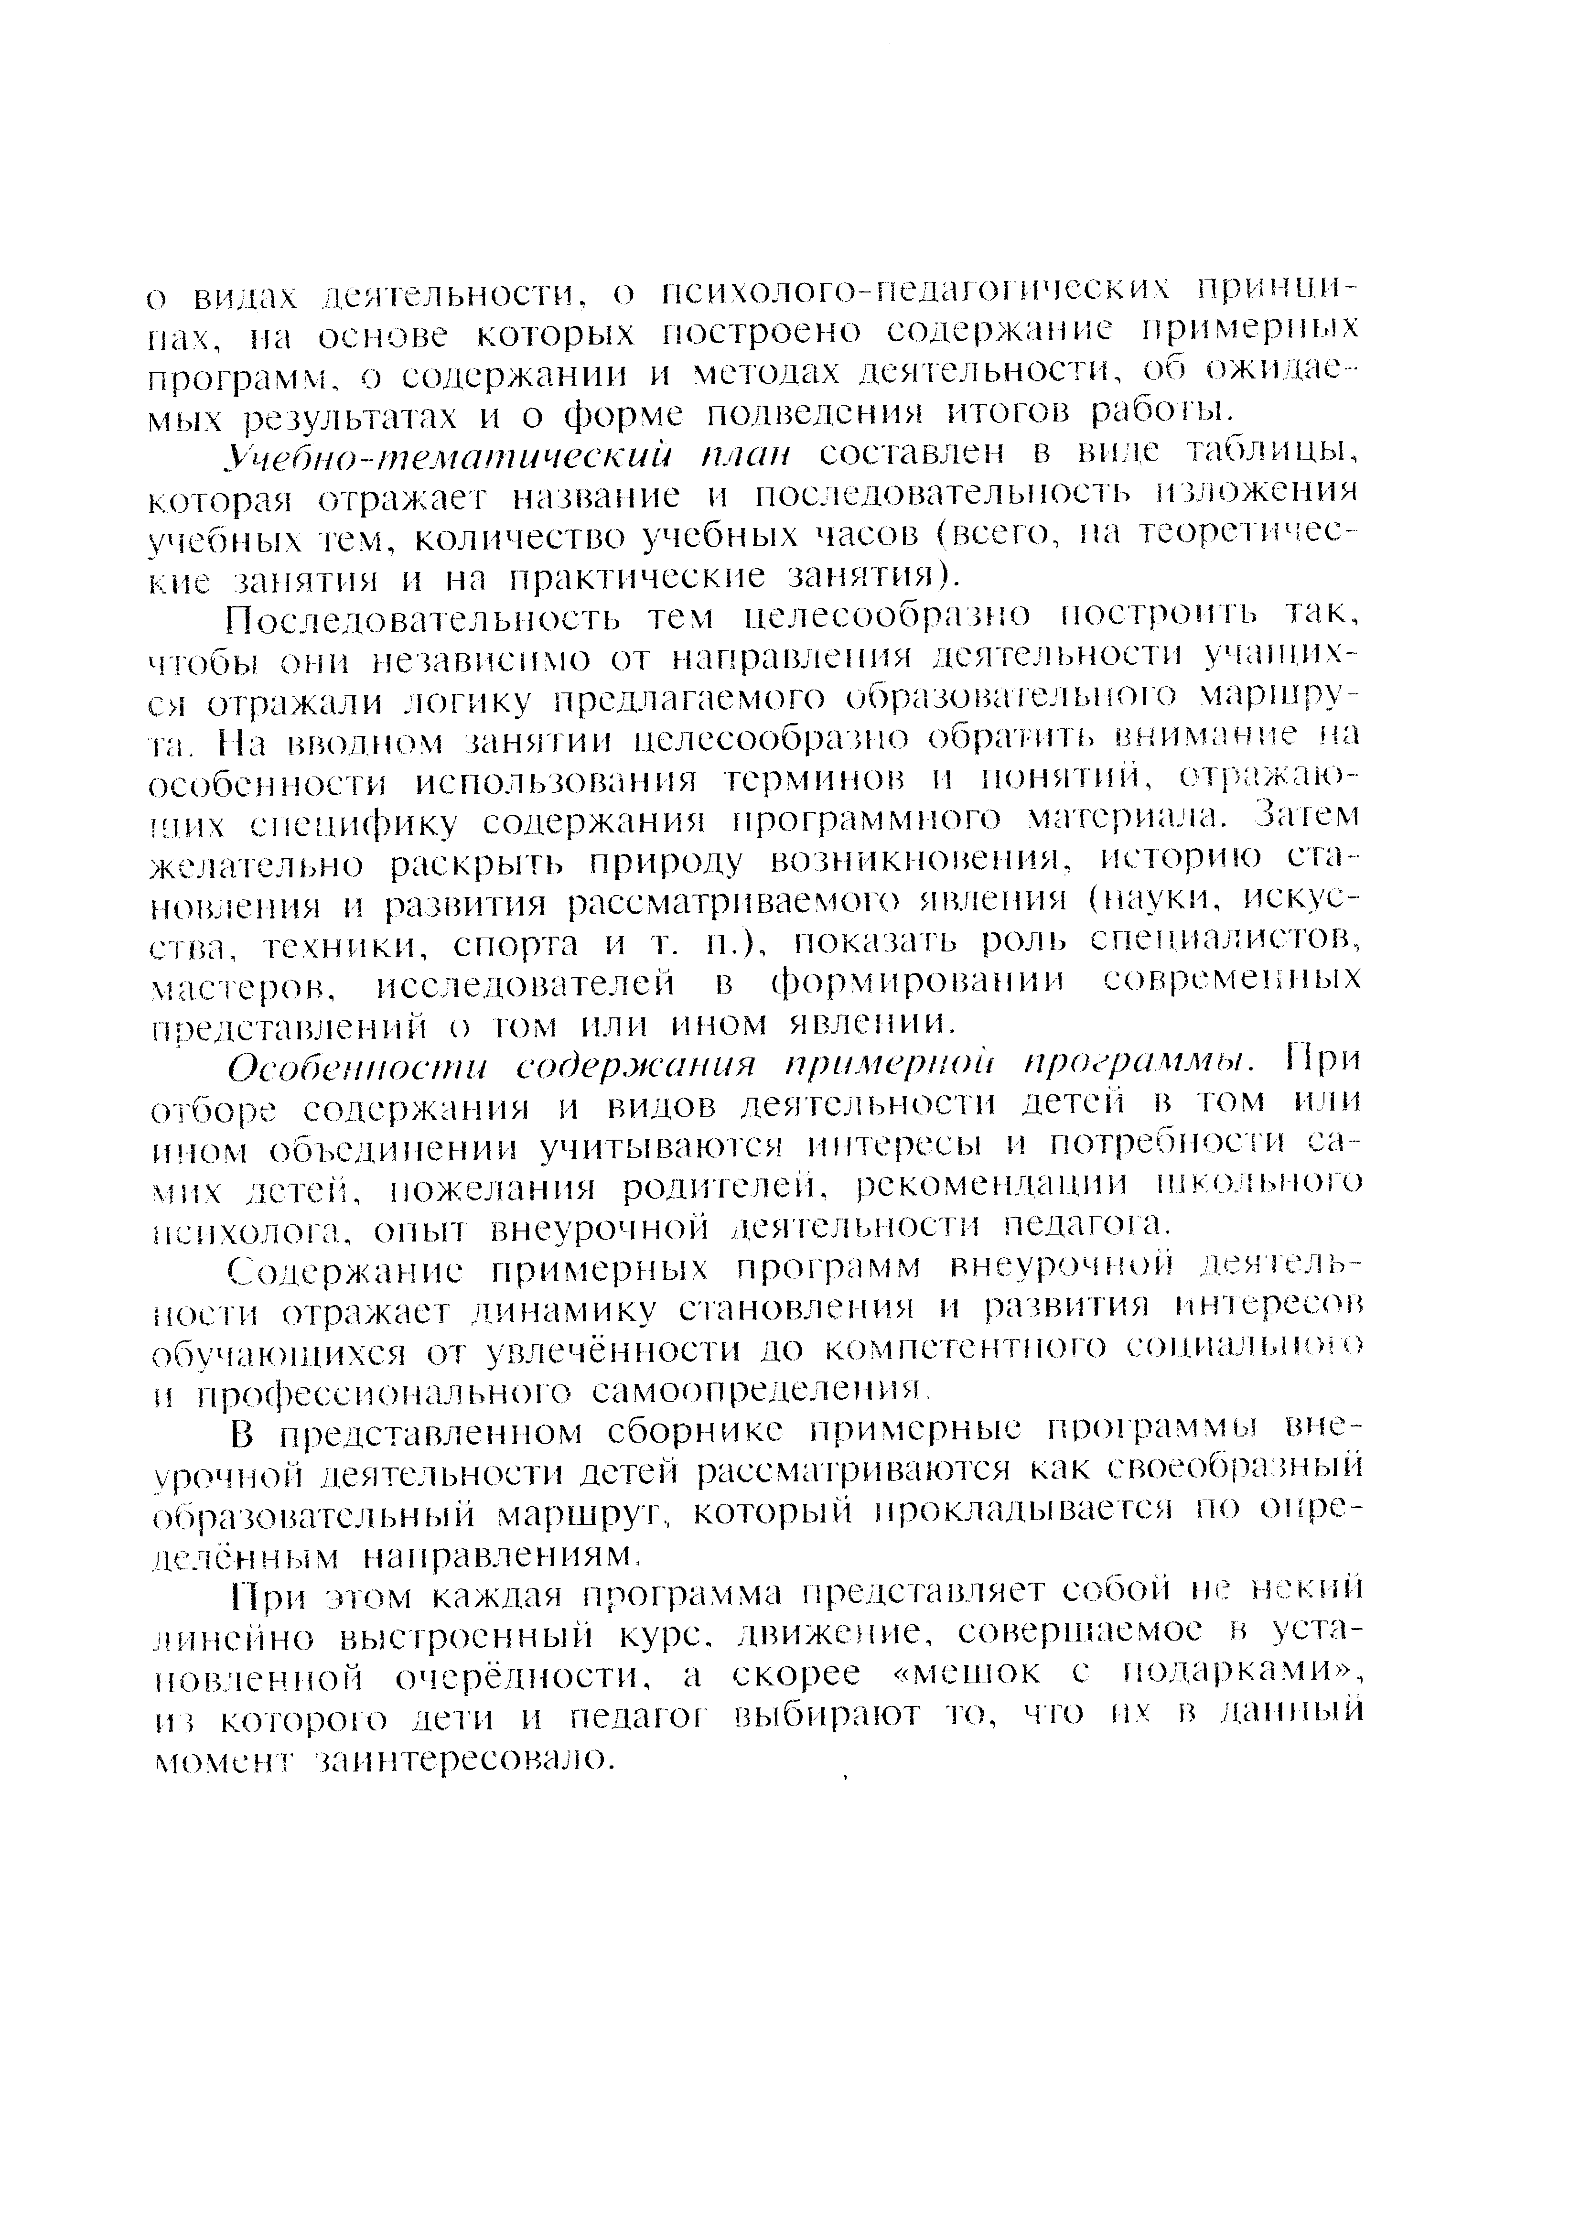
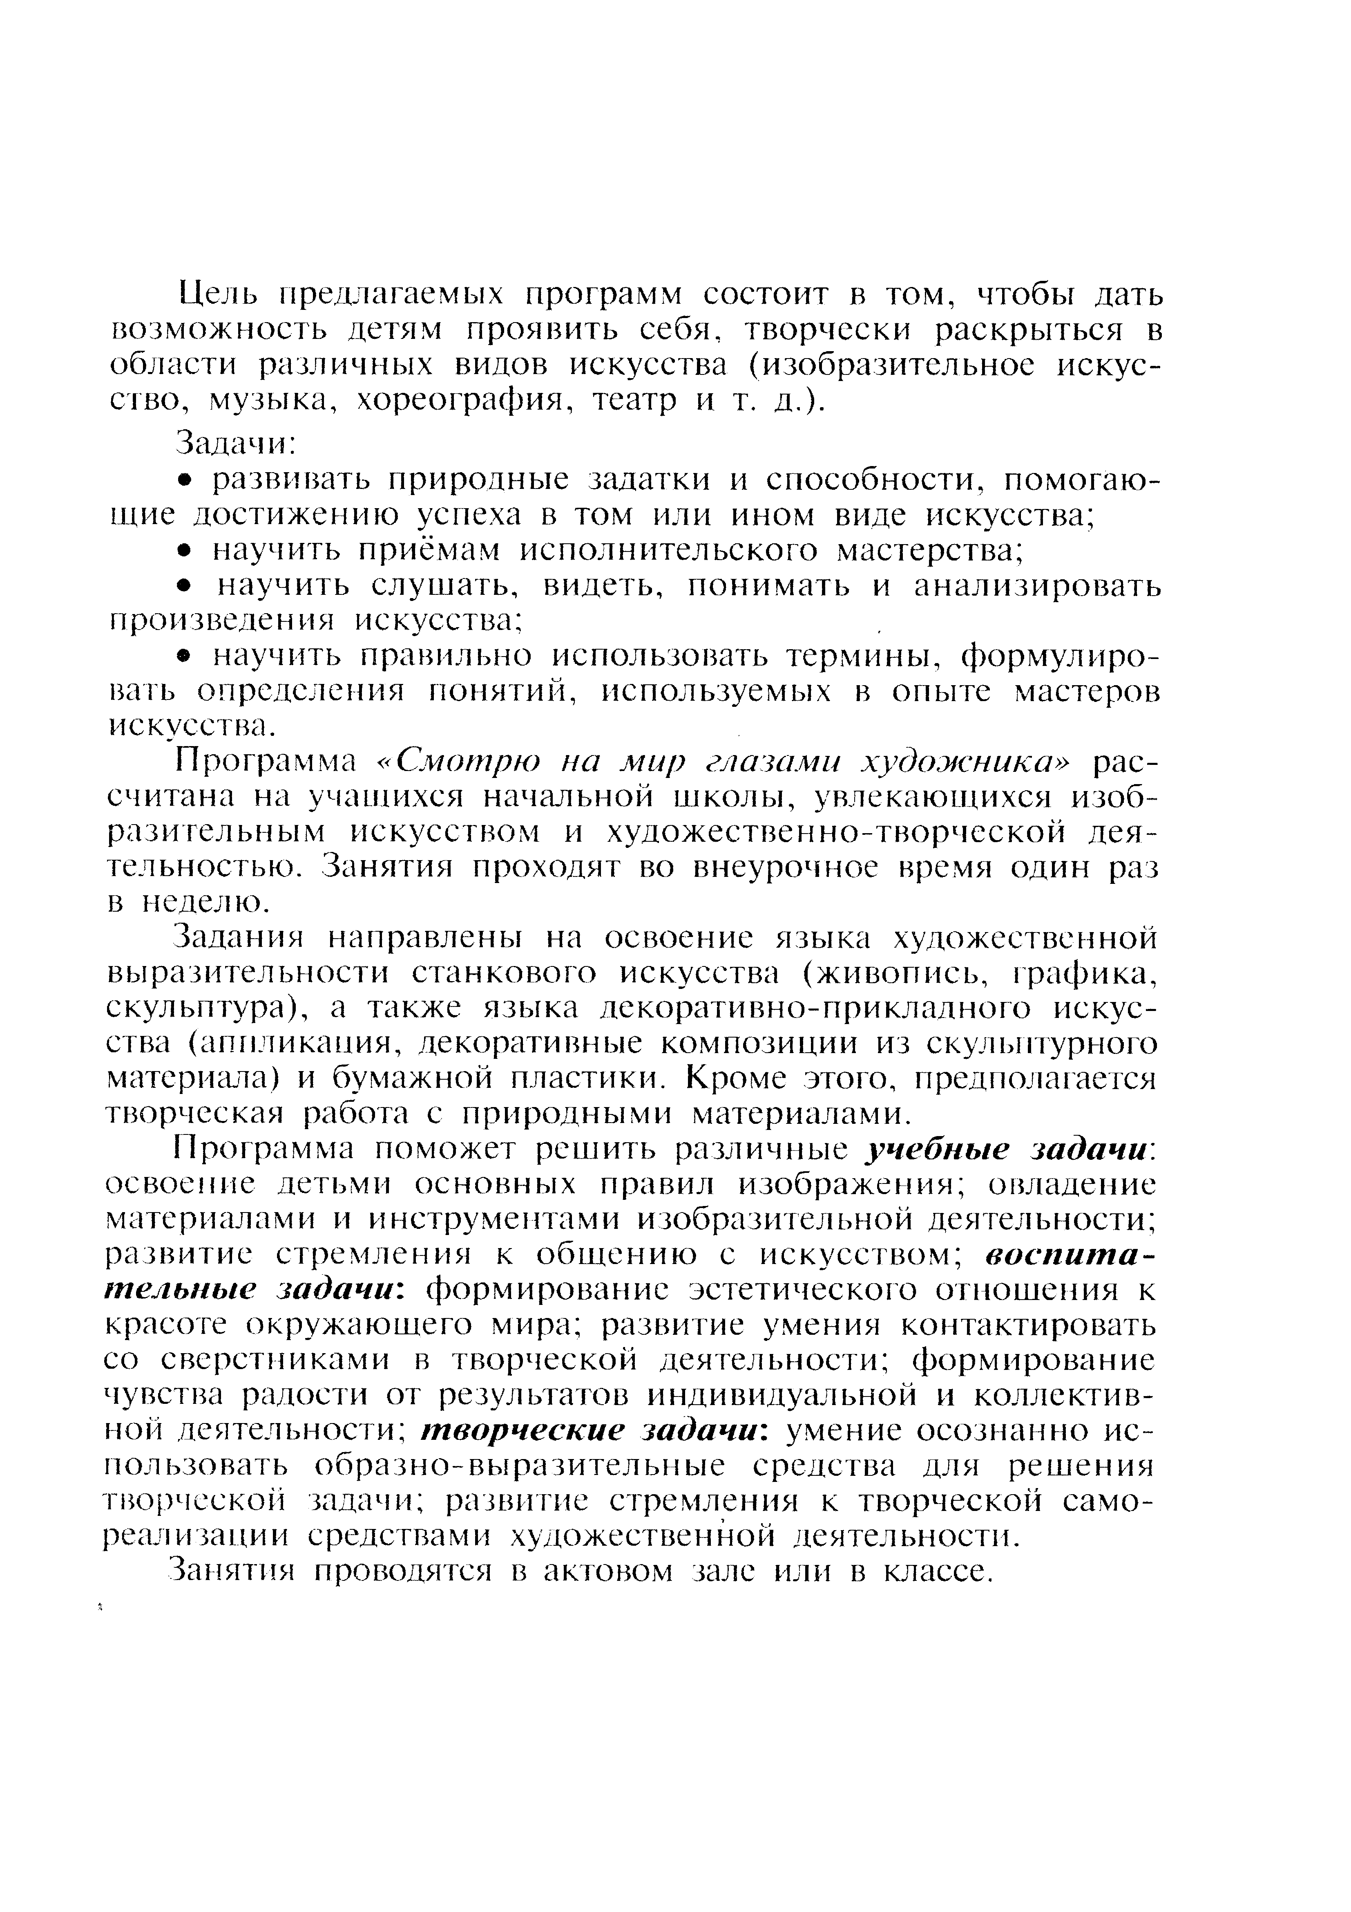
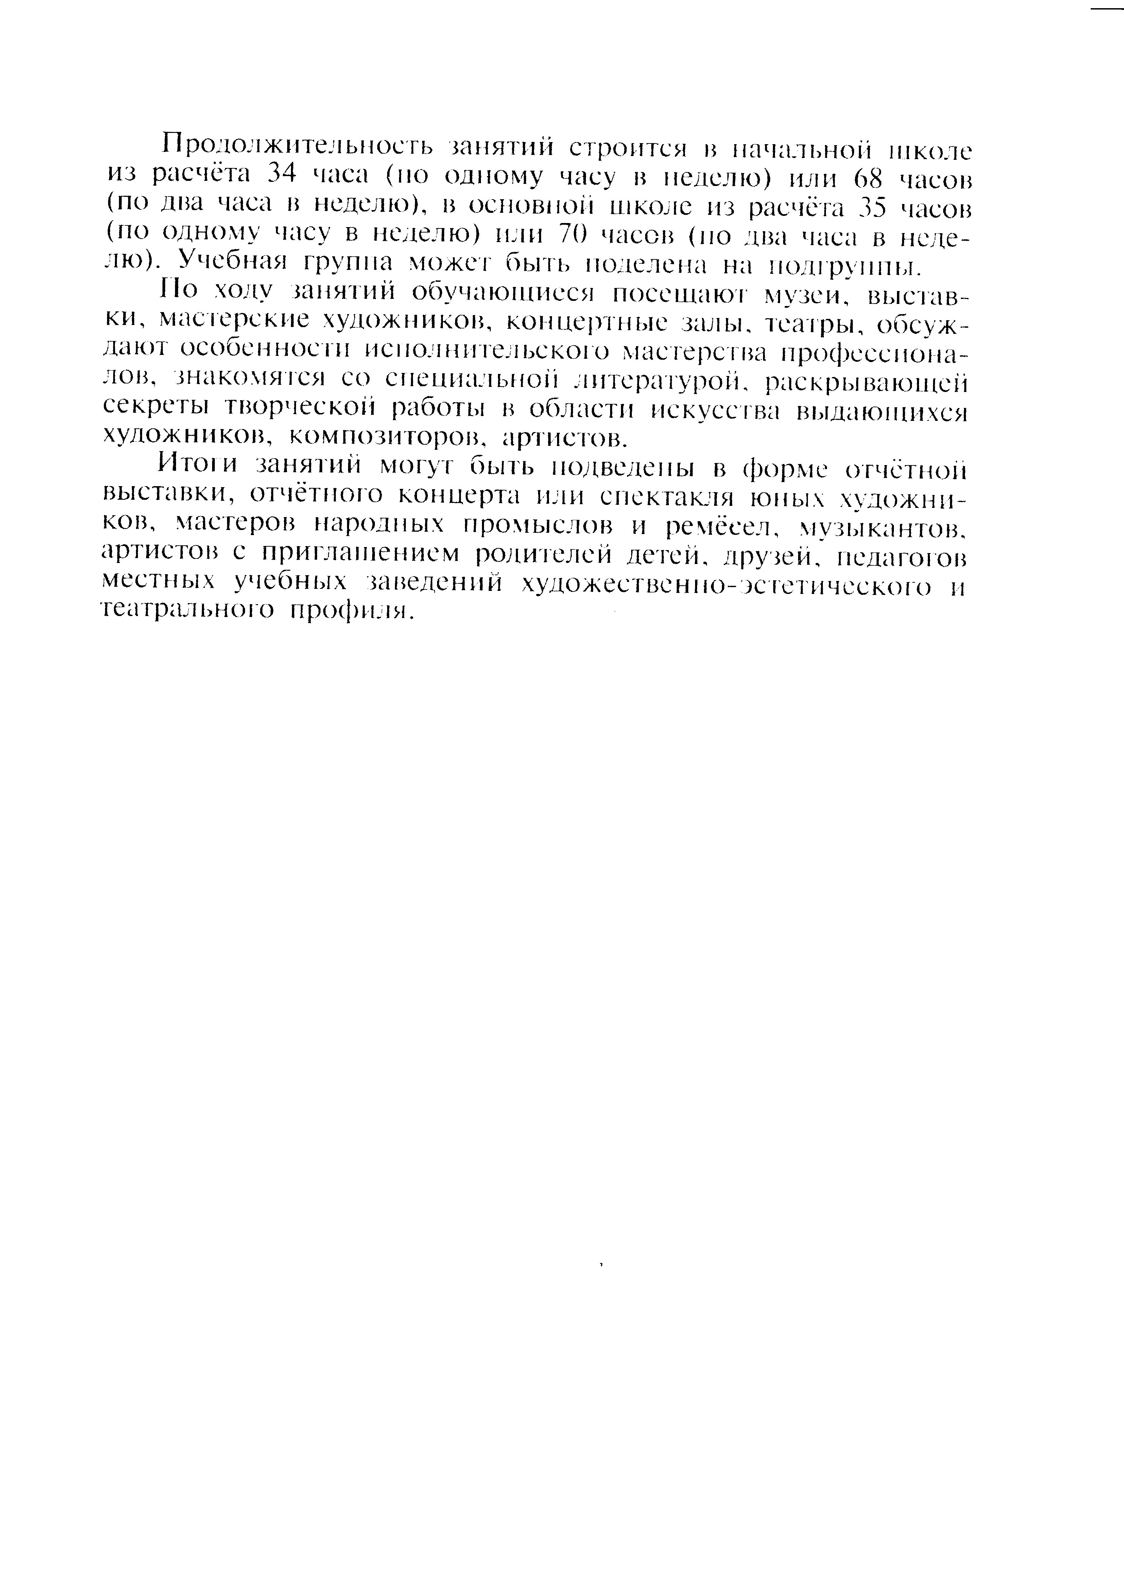

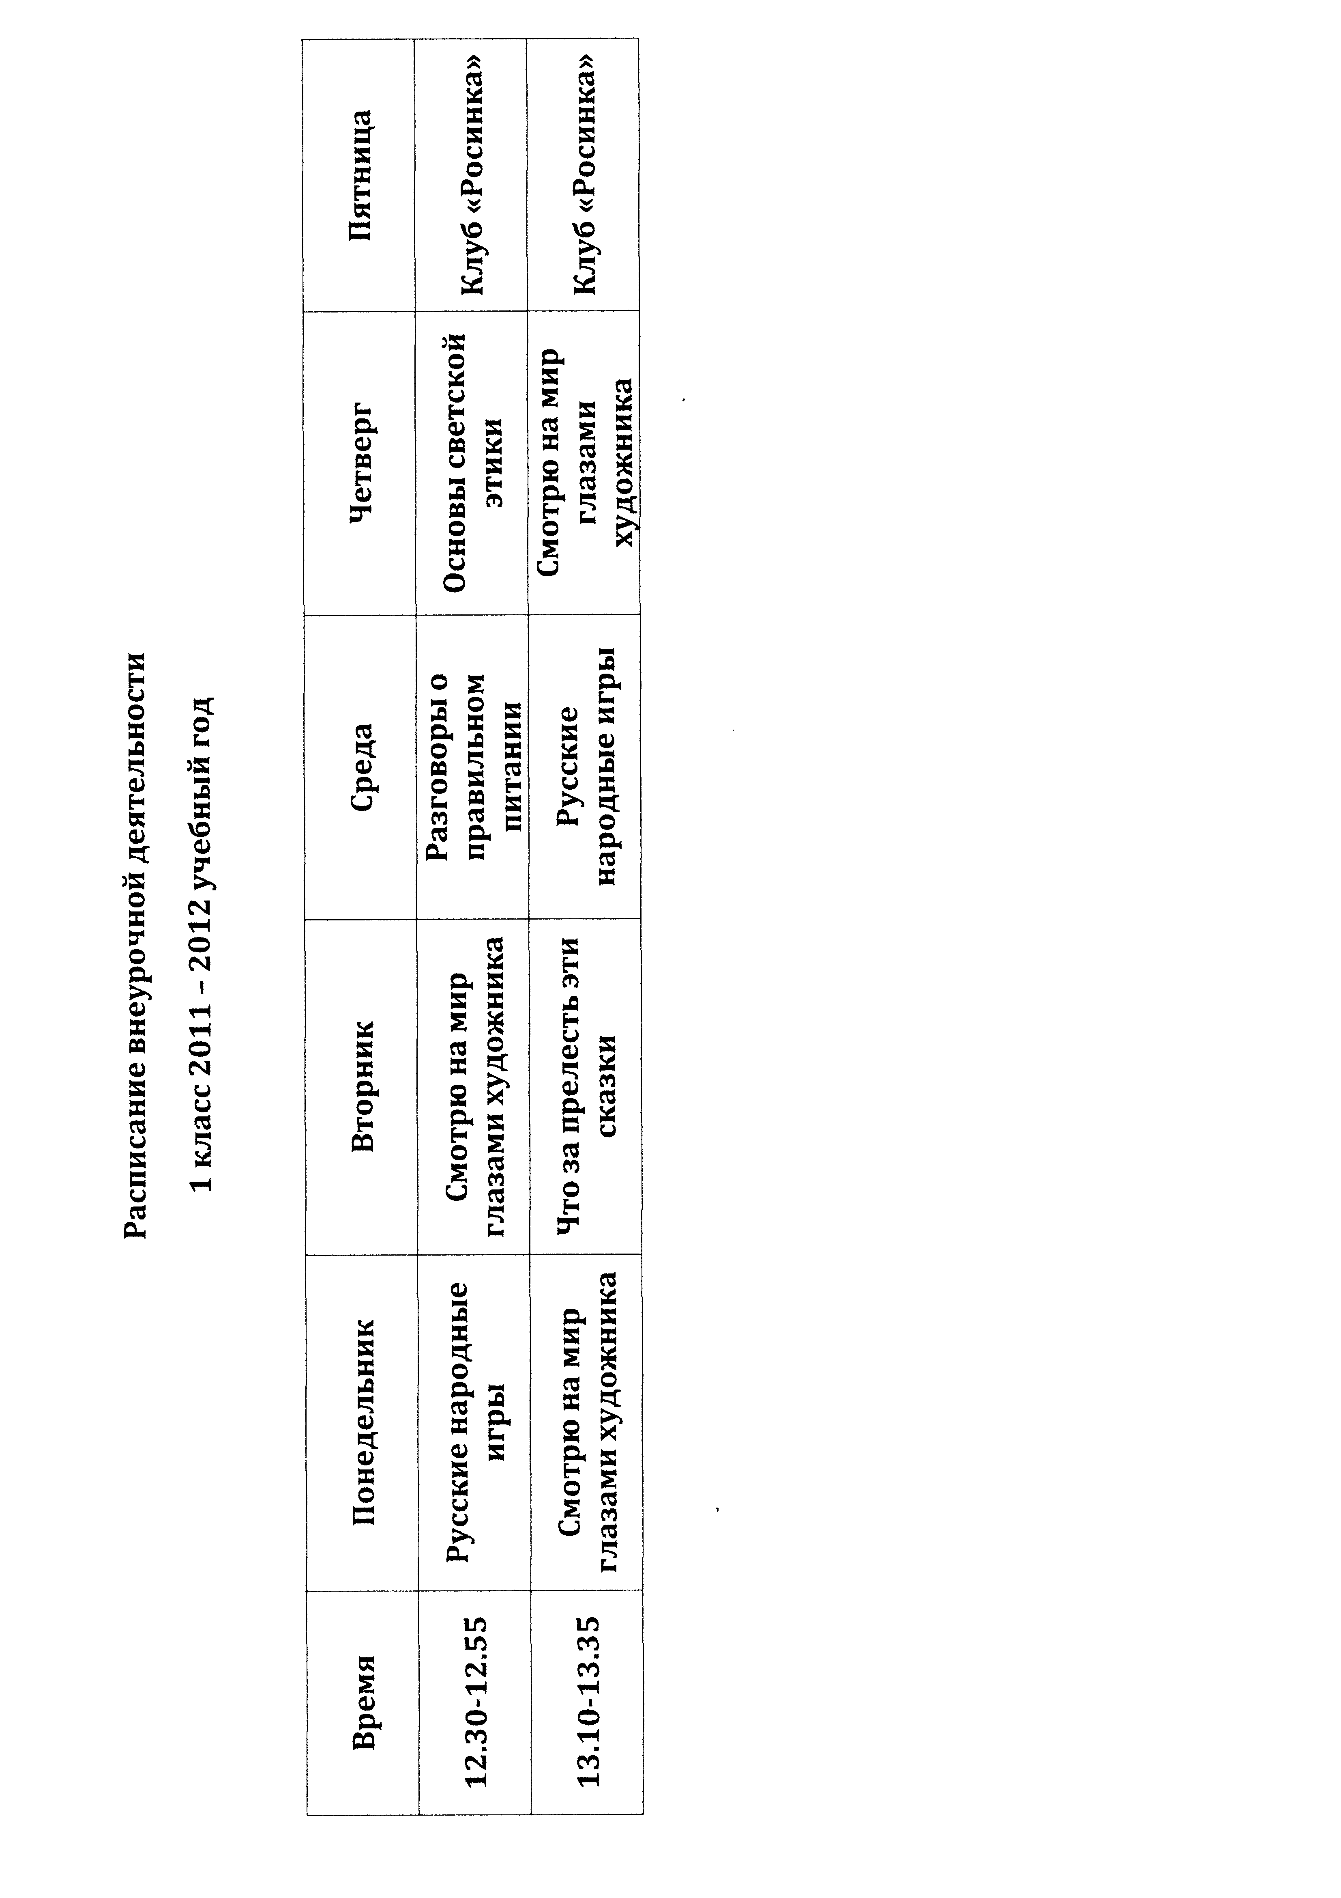

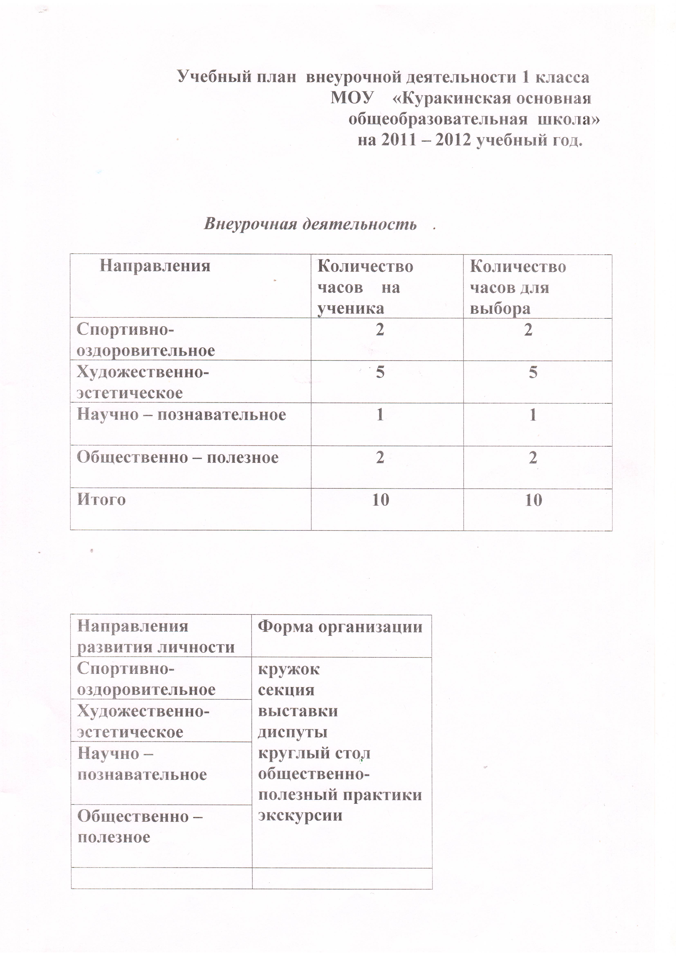
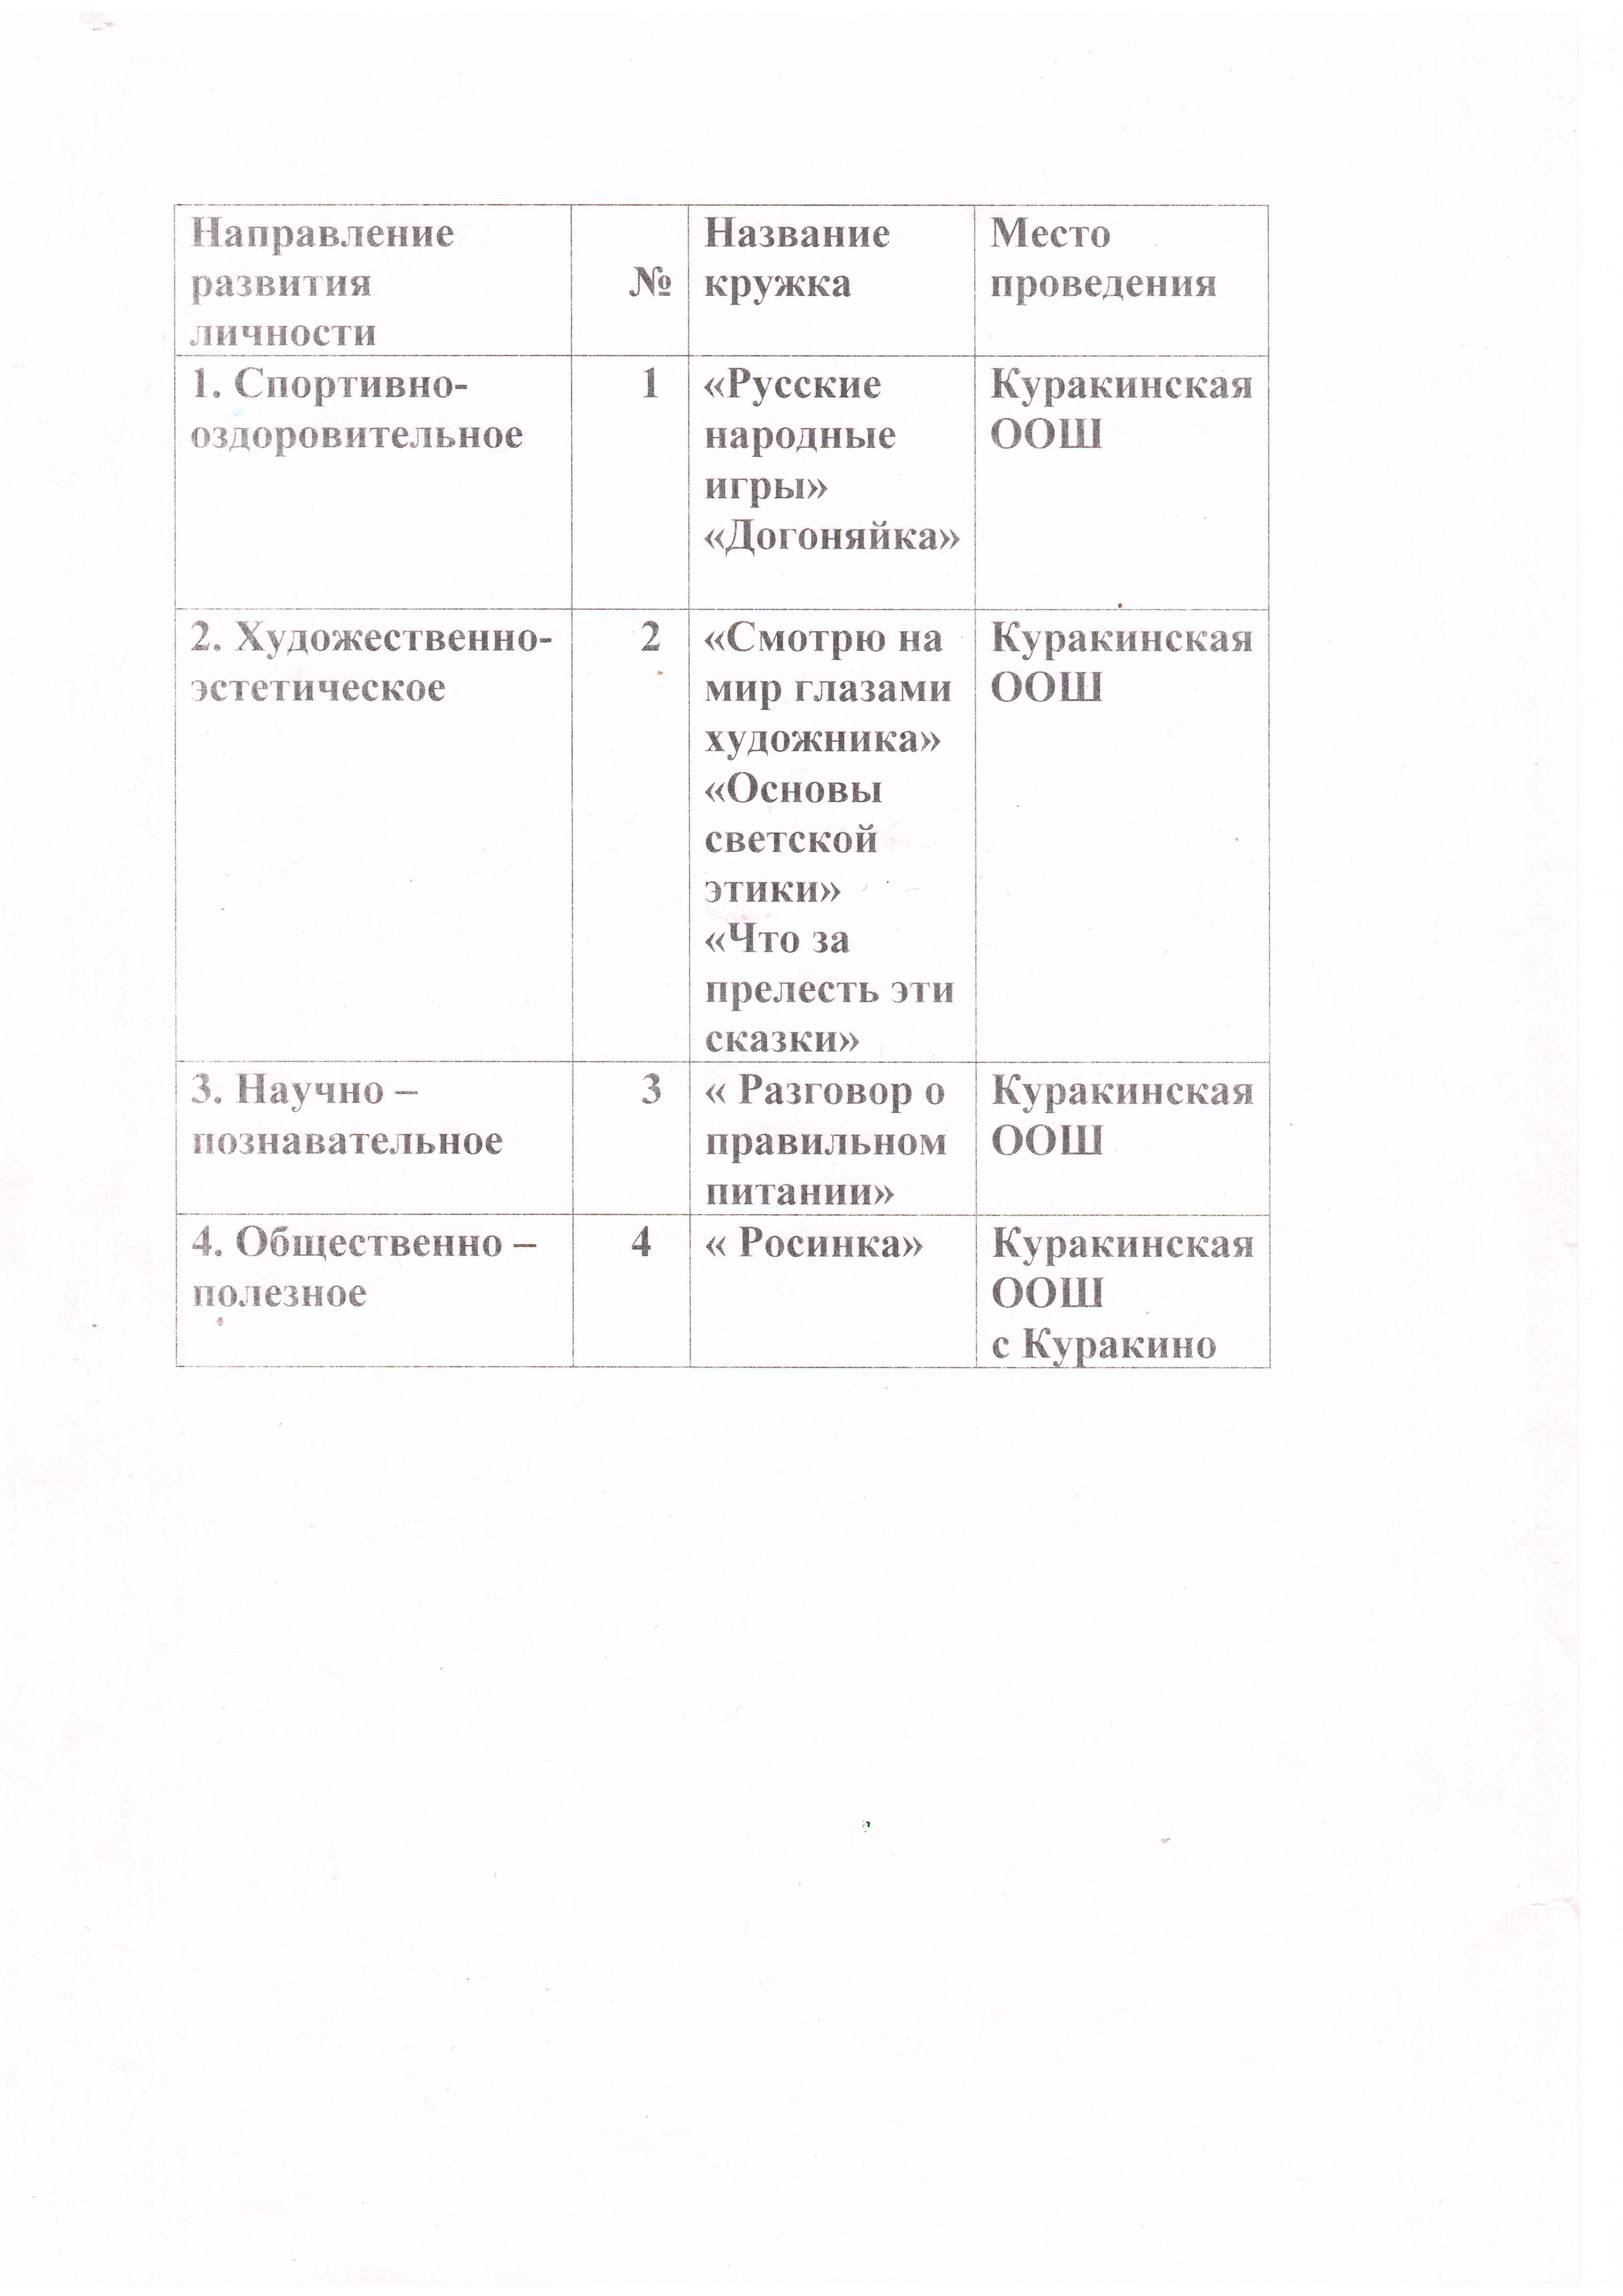

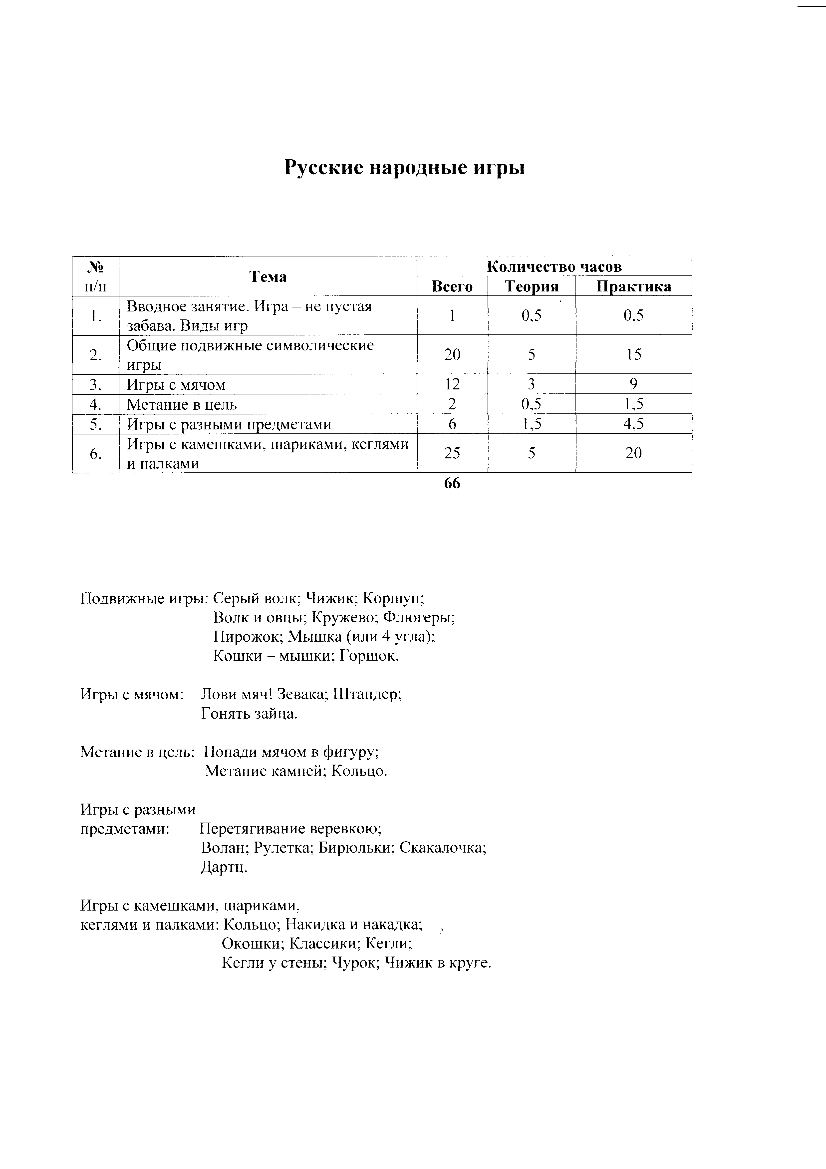

Смотрю на мир глазами художника

96
№п.п | Темы | Количество часов
№п.п | Темы | Всего | Теория | Практика
1. | Живопись (гуашь, акварель) | 20 | 5 | 15
2. | Графика (мелки, карандаш) | 30 | 10 | 20
3. | Скульптура (пластилин) | 10 | 5 | 5
4. | Аппликация (ткань, бумага) | 10 | 5 | 5
5. | Бумажная пластика (оригами) | 10 | 5 | 5
6. | Работа с природными материалами (мех, семена, листья и т.д.) | 15 | 5 | 10
7. | Организация и обсуждение выставок детских работ | 1 | - | 1

Что за прелесть эти сказки!
№п.п | Темы | Количество часов
№п.п | Темы | Всего | Теория | Практика
1. | Сказка – что за чудо и оно откуда? | 1 | 1 | -
2. | Бытовые сказки. | 6 | 1 | 5
3. | Сказки о животных. | 6 | 1 | 5
4. | Волшебные сказки. | 6 | 1 | 5
5. | Русские сказки. | 6 | 1 | 5
6. | Сказки разных народов. | 10 | 1 | 9
7. | Моя сказка. | 1 | - | 1
36

Разговор о правильном питании
№п.п | Темы | Количество часов
№п.п | Темы | Всего | Теория | Практика
1. | Если хочешь быть здоров. | 2 | 1 | 1
2. | Самые полезные продукты. | 2 | 1 | 1
3. | Как правильно есть. | 2 | 1 | 1
4. | Удивительные превращения пирожка. | 2 | 1 | 1
5. | Из чего варят кашу и как сделать кашу вкусной | 2 | 1 | 1
6. | Плохой обед, если хлеба нет. | 2 | 1 | 1
7. | Время есть булочки. | 2 | 1 | 1
8. | Время ужинать. | 2 | 1 | 1
9. | Где найти витамины весной. | 2 | 1 | 1
10. | На вкус и цвет товарища нет. | 3 | 1 | 2
11. | Как утолить жажду. | 2 | 1 | 1
12. | Что надо есть, если хочешь стать сильнее. | 2 | 1 | 1
13. | Овощи, ягоды и фрукты – самые витаминные продукты. | 2 | 1 | 1
14. | Всякому овощу – свое время. | 2 | 1 | 1
15. | Праздник урожая. | 2 | 1 | 1
16. | Основные правила правильного питания. | 2 | - | 2

33

